**PhoneTicket**

Introducción

*Este documento muestra un resumen de lo realizado en el primer sprint del proyecto*

Sprint 1

Objetivos

* Implementar la funcionalidad de registración de usuarios
* Implementar la funcionalidad de log-in de usuarios
* Implementar la funcionalidad de administración de usuarios

Tareas Realizadas

|  |  |  |  |  |  |
| --- | --- | --- | --- | --- | --- |
| **ID** | **Resumen** | **Prioridad** | **Tipo** | **Estado** | **Estimado** |
| PT-37 | Armado Minuta 1 | Normal | Tarea | Completed | 1h |
| PT-38 | Informe de aclaraciones obtenidas en Licitación | Normal | Tarea | Completed | 1h |
| PT-33 | Crear mapa de entregables de la primer iteración | Normal | Tarea | Completed | 1h |
| PT-14 | Crear mockup(s) de pantalla de Registración | Normal | Tarea | Completed | 1h |
| PT-15 | Crear mockup(s) de pantalla de Login | Normal | Tarea | Completed | 1h |
| PT-16 | Crear mockup con pantalla de elección Login/Registrar | Normal | Tarea | Completed | 1h |
| PT-36 | Crear mockup(s) de pantalla de administración de usuarios | Normal | Tarea | Completed | 1h |
| PT-34 | Subir todos los "epics" del proyecto a YouTrack y estimarlos | Normal | Tarea | Completed | 2h |
| PT-40 | Burndown Chart | Normal | Tarea | Completed | 1h |
| PT-35 | Analisis de riesgos iniciales | Normal | Tarea | Completed | 2h |
| PT-30 | Determinar framework de mocking para Android | Normal | Tarea | Completed | 4h |
| PT-19 | Escribir pruebas funcionales | Normal | Tarea | Completed | 2h |
| PT-17 | Escribir pruebas funcionales | Normal | Tarea | Completed | 2h |
| PT-25 | Implementar vista de eleccion de pantallas de Login/Registracion | Normal | Tarea | Completed | 2h |
| PT-23 | Implementar vista de registración | Normal | Tarea | Completed | 2h |
| PT-24 | Implementar vista de Login | Normal | Tarea | Completed | 2h |
| PT-27 | Implementar HTTPS servidor | Normal | Tarea | Completed | 1h |
| PT-26 | Envio e-mail (servidor) | Normal | Tarea | Completed | 2h |
| PT-28 | Implementar alta en el servidor | Normal | Tarea | Completed | 1h |
| PT-20 | Correr pruebas funcionales | Normal | Tarea | Completed | 1h |
| PT-10 | Listar usuarios y su información | Normal | Tarea | Completed | 1h |
| PT-12 | Marcar a usuario como inválido | Normal | Tarea | Completed | 1h |
| PT-11 | Filtro por E-mail | Normal | Tarea | Completed | 1h |
| PT-18 | Correr pruebas funcionales | Normal | Tarea | Completed | 1h |
| PT-31 | Determinar como mostrar errores de validación en Android | Normal | Tarea | Completed | 2h |
| PT-21 | Validación cliente | Normal | Tarea | Completed | 2h |
| PT-22 | Validación servidor | Normal | Tarea | Completed | 2h |
| PT-84 | Desplegar versión web | Normal | Tarea | Completed | 1h |

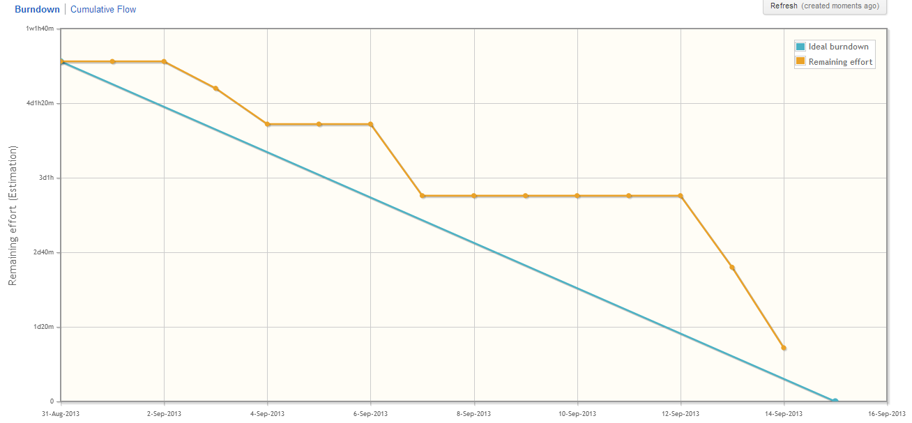Avance

Restropectiva

* Encontramos complejidad en el uso de tecnologías muy recientes (Android Studio + RoboLetric), lo que nos llevó una gran cantidad de tiempo extra.
* Al momento de elegir las tareas no tomamos en cuenta la prioridad de las mismas. Al haber podido terminar todas las tareas no nos encontramos con ninguna consecuencia pero esto debe ser cambiado para los futuros sprints.